HashKey Capital和Decrypt推出亚太Web3媒体联盟Layer East Media，PANews担任理事会成员

11 月 9 日，HashKey Capital 和 Decrypt 宣布推出亚太地区 (APAC) 最具影响力、规模最大的的 Web3 媒体联盟 Layer East Media，并将于 11 月 10 日在泰国区块链周 2024 上举行 MOU 签署启动仪式。PANews 作为区块链和 Web3.0 领域领先的智库型信息平台，为行业创业者、创新者提供国际视野的前沿资讯与研报，成功担任 Layer East Media 联盟理事会成员。

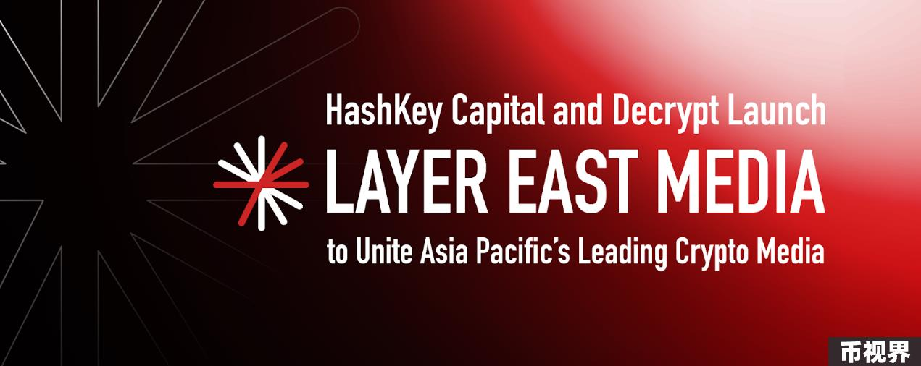

Layer East Media 汇集了亚太地区顶级的 Web3 媒体，旨在帮助西方企业/项目克服理解亚太地区多样化商业环境的挑战（语言、文化障碍等）以及亚太地区多样化的商业格局。此外，该联盟将协助分享相关新闻，以更好地吸引本地用户。Layer East Media 理事会成员包括来自亚太地区及其他地区的领先区块链媒体，包括：

该联盟有三个创始原则：

Layer East Media 的理事会成员将受益于独家内容和访谈、行业见解、合作计划、联合活动，以及扩大读者群和在多个亚洲市场以及该地区快速增长的数字资产社区中扩大客户群的机会。

Web3 公司还将受益于直接与 Layer East Media 联盟成员进行媒体接触、扩大在全球和本地 Web3 社区中的影响力、进入亚洲主要市场以及与联盟合作伙伴的合作。

与它将涵盖的许多 Web3 项目一样，Layer East Media 有一个官方的发展路线图。从 2025 年开始，该联盟将参加最大的加密货币、Web3 和金融科技活动，并与顶级风险投资公司和社区合作，以扩大其影响力。

该联盟向所有拥有共同愿景的亚太地区合格媒体开放。有兴趣加入的媒体可以通过电子邮件 capital.communications@hashkey.com 联系 HashKey Capital 团队。